LUX-top mobilE Durch Eigengewicht gehaltener Anschlagpunkt

ST QUADRAT Fall Protection S.A.

Eigenschaften

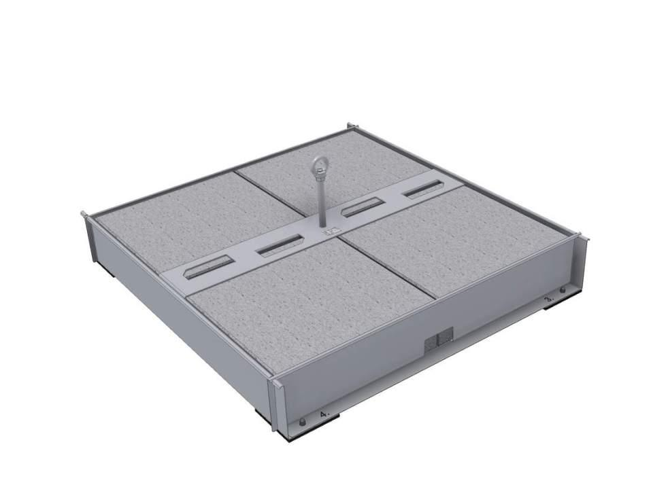

Farbton

metallfarben

Werkstoff

Edelstahl

Länge (mm)

1.000,00

Befestigung

durchdringungsfrei mit Auflast

min. Deckenstärke (m)

150,00

Anwendungsbereich

Flachdach

Nutzung

Einzelanschlagpunkt | End- bzw. Zwischenanker

Unversehrtheit des Befestigungsuntergrundes

Ja

Gewicht Auflast

335 kg